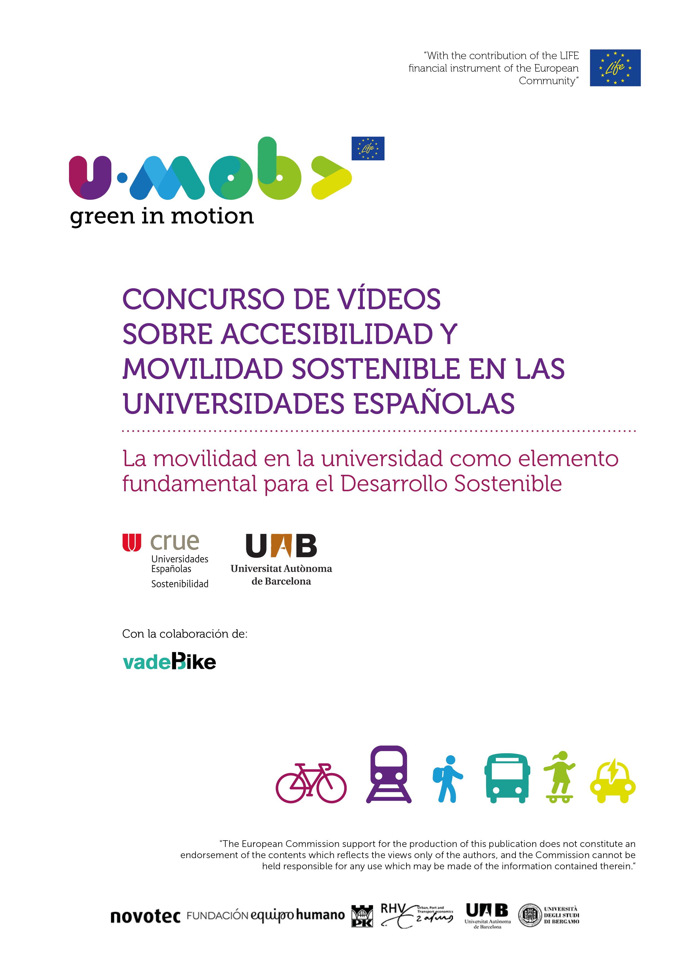

Unibertsitate komunitatearentzat beharrezkoa da campusetara joatea, eta, horretarako erabilgarri dagoen garraio eskaintzaren ondorioz, mugikortasun fluxu handiak sortu dira, zeinak gure unibertsitateetako iraunkortasuna (ingurumenari, ekonomiari nahiz gizarteari dagokiona) kolokan jartzen duten alderdi nagusi bilakatu baitira. Horren jakitun, administrazioak eta bereziki unibertsitateak lanean ari dira Nazio Batuen 2030

Agendan ezarritako Garapen Iraunkorrerako Helburuekin bat datorren mugikortasun eredu bat lortzeko.
Ildo horretan, Europako Batzordeak U-Mob proiektua (Mugikortasun Iraunkorraren aldeko Unibertsitateen Europako Sarea) finantzatzen du LIFE programaren bidez. Proiektu horren helburua da unibertsitateek sarean lan egitea, ingurumena gehiago errespetatuko duen, ekonomikoki eraginkorragoa izango den eta integrazioa erraztuko duen mugikortasun eredu bat lortzeko. Proiektuaren barnean, sarea osatzen duten Espainiako unibertsitateek ESPAINIAKO UNIBERTSITATEETAKO IRISGARRITASUNARI ETA MUGIKORTASUN IRAUNKORRARI BURUZKO BIDEO LEHIAKETA antolatu dute CRUE Universidades Sostenibles elkartearen bidez. Lehiaketaren xeda da mugikortasun iraunkorraren printzipioak ezagutaraztea eta unibertsitate komunitateari aukera ematea campusetarako irisgarritasunari eta horren ondoriozko mugikortasunari buruz duen ikuspegia plazaratzeko, modu sortzailean.

Oinarriak
Erakunde antolatzaileak
LIFE U-Mob proiektuak egin du Espainiako unibertsitateetako irisgarritasunari eta mugikortasun iraunkorrari buruzko bideo lehiaketarako deialdia, Universitat Autònoma de Barcelonaren bidez, proiektuko “partner” gisa, eta Universidad del País Vasco/Euskal Herriko Unibertsitatearen bidez, Mugikortasun Iraunkorraren aldeko Unibertsitateetan Europako Sareko eta Espainiako Unibertsitateetako Errektoreen Batzarreko kide gisa (CRUE Sostenibilidad).
Lehiaketa honetan parte hartzeak esan nahi du oinarri hauek onartzen direla.

Nork parte har dezake?
Lehiaketa honetan parte har dezakete unibertsitatearekin lotura dutela egiazta dezaketen unibertsitate komunitateko kide guztiek (ikasleak, AZPko langileak eta irakasle eta ikertzaileak).
Banaka nahiz taldean parte har daiteke.

Gaia
Bideoaren gaiak zure campuseko irisgarritasuna eta mugikortasuna izango dira, Garapen Iraunkorrerako Helburuen ikuspegitik begiratuta. Honako hauek landu beharko dira: zenbait garraiobideren arazoak eta abantailak, izan ditzaketen konponbide edo hobekuntzak, eta abar.

Ezaugarri teknikoak
Bideoek 1 eta 2 minutu artean iraungo dute. Horizontalean grabatu beharko dira.
Kredituak: bideoen hasieran izenburua eta egileen izenak jarri beharko dira.
Musika edo ahozko nahiz idatzizko iruzkinak txertatu ahal izango dira. Parte hartzaileak arduratu behar du bideoko musika erabiltzeko baimena lortzeaz, egile eskubiderik gabeko musika erabili ezean.
Ezin da publizitaterik sartu bideoetan.
U-Mob proiektuko kideek beren webgunean jarriko diren bideoak editatuko dituzte, U-Mob proiektuaren logotipoa, LIFE programarena eta Europako Batzordearen baterako finantzaketa lortzeko gainerako eskakizunak izan ditzaten.

Hizkuntza
Bideoko iruzkinek gaztelaniaz edo ingelesez egon behar dute. Gainerako hizkuntza koofizialetan egindako bideoak ere onartuko dira (katalana, euskara edo galiziera), baina gaztelaniazko edo ingelesezko azpitituluak izan beharko dituzte.

Zer hartuko da kontuan?
Bideoen edukia, mezua, sormena eta irudiaren nahiz soinuaren kalitatea hartuko dira kontuan.
Lehiaketan parte hartzen duten bideoek originalak eta lehendik argitaratu edo beste edozein bitarteko edo kanalen bidez zabaldu gabeak izan behar dute (Internet, telebista, zinema-aretoak, etab.). Ezin da aurrez jaialdi edo lehiaketaren batera aurkeztutako bideorik aurkeztu.

Lege eskakizunak
Bideoek pertsonen, taldeen eta erakundeen irudia eta duintasuna errespetatu behar dute. Ezin da aurkeztu eduki arrazista, biolento, mingarri, umiliagarri edo diskriminatzaileak dituen bideorik.
Bideoa aurkezten duen parte hartzailea izango da bertako edukien erantzule bakarra, eta hark bermatu beharko du bideoak lege eskakizun guztiak betetzen dituela, nagusiki hauek:
- Ez daukala eskubideen menpeko edukirik (adibidez, musikak eskubiderik gabea edo Creative Commons lizentziaren bidez baimendua izan behar du; ezin da pintura edo ikus-entzunezko obrarik erreproduzitu, baldin eta horien titularren edo kudeaketa erakundeen baimena behar bada; etab.). Lehiaketaren antolatzaileek ez dute izango aurkeztutako bideoetan baimenik gabeko musika edo irudiak erabili izanaren gaineko erantzukizunik.
- Berariaz eta idatziz jaso dituela bideoan agertzen diren pertsonen edo haien legezko ordezkarien (gurasoak, legezko tutoreak…) baimenak, beren irudiekin hau egiteko: bideoa YouTube, Vimeo edo Daily Motion-en argitaratu; bideoa antolatzaileen webgunean argitaratu; bideoa edo horren zatiak unibertsitateetan, erakusketetan eta lotura duten ekitaldietan jarri; bideoa edo horren zatiak Facebook eta Twitterren argitaratu, baldin eta sare sozial horiek erabiltzen badira lehiaketaren berri emateko.
Bideoa aurkezten duen parte hartzaileak bere gain hartzen du, erakunde antolatzaileen aurrean, puntu honetan adierazitako irudi eskubideak eta jabetza intelektualarenak bakean baliatzeko erantzukizuna, eta oinarri eta berme hauek ez betetzearen edo oker betetzearen ondoriozko erantzukizun orotik salbuesten ditu antolatzaileak. Ildo horretan, proiektu honen barnean erakunde antolatzaileek hirugarrenen erreklamazio judizialik edo judizioz kanpokorik jasotzen badute bideoetan hirugarren horien eskubideak hausteagatik, parte hartzaileak bere gain hartuko ditu ekintza horien ondoriozko gastu, kostu eta kalte-ordain guztiak, eta hark erantzungo du antolatzaileen edo hirugarrenen aurrean, kasuaren arabera.
Antolatzaileek eskubidea izango dute egokitzat jotzen ez dituzten bideoak lehiaketatik kanpo uzteko, beren ustez oinarri hauetan eskatutako zehaztapenak betetzen ez badituzte.

Nola parte har daiteke?
Parte hartzeko, bidali mezu elektroniko bat iraunkortasuna@ehu.eus helbidera, informazio hau zehaztuta:
- Gaia: Unibertsitateetako mugikortasun iraunkorrari buruzko bideo lehiaketa
- Informazio pertsonala (talde batean bazaude, taldeko gainerako kideen datuak ere jarri behar dituzu)
Izen-abizenak
IFZ
Telefono mugikorra
Unibertsitateko kolektiboa (ikaslea, AZPko langilea, irakasle eta ikertzailea, beste batzuk)
Zein campus eta fakultatetan ikasten edo lan egiten duzun
- Bideoa. 5 Mb edo gutxiago baditu bertan erants dezakezu; bestela, erabili zuzenean deskargatzeko esteka bat: Dropbox, Wetransfer, Vimeo edo Youtube.
- Erantsi datuak lagatzeari buruzko agiria, hurrengo puntuan zehaztutakoa. Agiri hori taldeko kide guztiek sinatu beharko dute.
- Unibertsitatearekin duzun harremanaren egiaztagiria.

Eskubideen lagapena eta datuen babesa
Parte hartzaileek lehiaketara aurkeztutako bideoen irudi eskubideak laga behar dituzte. Horretarako, agiri bat sinatu beharko dute; hemen deskarga daiteke. Erakunde antolatzaileek eskubidea izango dute lehiaketan parte hartzen duten bideoak zabaltzeko, merkataritza interesik gabe eta egokitzat jotzen duten modalitate eta formatuan, betiere hezkuntzarekin lotutako helbururen batekin bada. Horrez gain, bideoaren zatiak erabili ahal izango dituzte hedapenerako hainbat bitarteko eta euskarritan, denbora mugarik gabe. Bideoak erabiltzean egilea aipatu beharko da beti.
Parte hartzaileen datu pertsonalak tratatzeko, Datuak Babesteko Erregelamendu Orokorrean ezarritakoari jarraitu beharko zaio (Europako Parlamentuaren eta Kontseiluaren 2016/619 –EB– Erregelamendua).

Sariak
Irabazleak bere saria aukeratu ahal izango du katalogoan dauden sari guztien artean; hemen ikus daiteke katalogoa. Bideo irabazleak sari bakarra jasoko du, egilea pertsona bakarra edo hainbat pertsonaz osatutako taldea den kontuan izan gabe.
Aukeratutako saria Universitat Autònoma de Barcelonak erosiko du eta irabazlearen izenean igorriko du haren unibertsitatera. Irabazleak bertan jaso ahal izango du, entrega agiria sinatu ondoren.
Lan baten (kasu honetan, bideo baten) eskubideak laga egingo direnez eta ordainetan opari bat jasoko denez, ulertzen da arlo fiskalean “lan harremana” dagoela eta, horrenbestez, baita laneko errendimendua ere. Hori horrela, jasotako sariari % 15 atxikiko zaio PFEZren kontzeptuan. Zenbateko hori erakunde antolatzaileak ordainduko dio Ogasunari, irabazlearen izenean. Hortaz, irabazleak ez du ezer ordaindu beharko sariarengatik, baina hori jaso izana adierazi beharko du 2019. urteko errenta aitorpenean.

Datak
Bideoak entregatzeko azken eguna 2018ko urriaren 18a izango da.

Epaia
Bideo irabazlearen erabakia azaroaren 31 baino lehen hartuko da.Sarituei zuzenean jakinaraziko zaie eta UPV/EHUko Iraunkortasuneko Zuzendaritzaren webgunean ere argitaratuko da.
Epaimahaiaren erabakia apelaezina da.
U-Mob proiektuko kideek bideo batzuk aukeratuko dituzte Espainiako unibertsitate guztietako parte hartzaileen bideoetatik, beren ustez onenak direnak. Bideo horiek U-Mob proiektuaren webgunean jarriko dira, aipamen honekin: “Espainiako unibertsitateetako mugikortasun iraunkorrari buruzko bideo onenak”.

Zalantzarik izanez gero
Helbide elektronikoa: paloma.sanchez@ehu.eus
Telefono zenbakia: 94601 7933

